Инструкция
по прохождению регистрации на мероприятия,
проходящие в рамках Недели финансовой грамотности
на Московском урбанистическом форуме

Шаг 1.
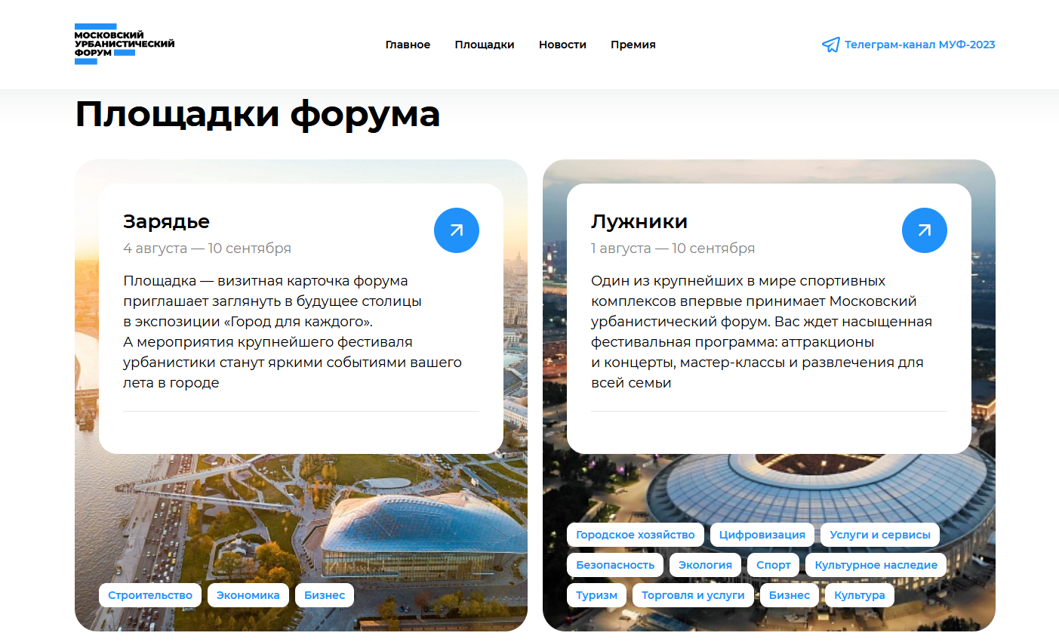
На главной странице сайта Московского урбанистического форума-2023 (https://mosurbanforum.ru/) в разделе «Площадки» выберите площадку «Зарядье», кликая левой кнопкой мыши стрелку в синем кругу.
Шаг 2.
В разделе «Программа площадки» выберите дату. Мероприятия
Недели финансовой грамотности проходят с 5 по 11 августа в научно-познавательном центре «Заповедное посольство» и в малом зале Московского концертного зала. В разделе «Тематика мероприятия» выберите «Финансовая грамотность». Для удобства в разделе «Локации» можно также выбрать «Зал Горизонт», «Заповедное посольство. Лекторий» и «Заповедное посольство. Аудитория Экология». Чтобы подробнее узнать о мероприятии необходимо кликнуть на него левой кнопкой мыши.
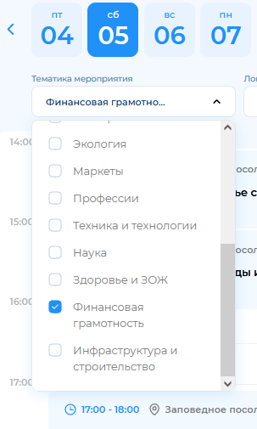
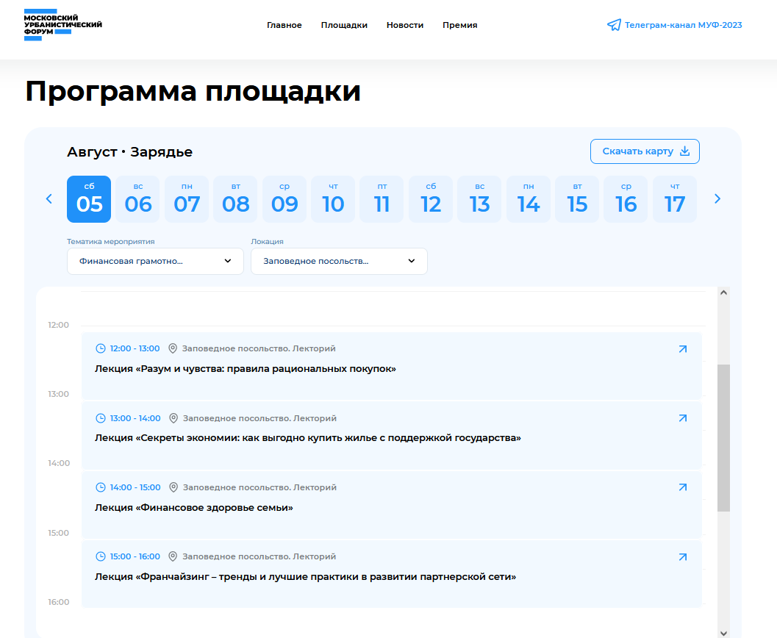

Шаг 3.
Чтобы зарегистрироваться на мероприятие необходимо перейти в раздел «Регистрация на мероприятие», указанный в описании мероприятия.
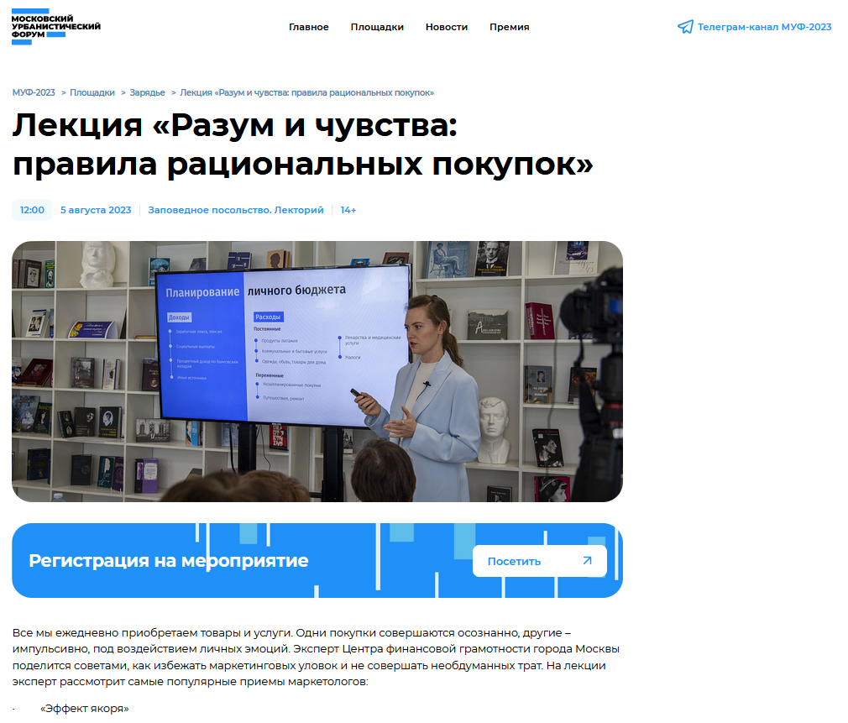

Шаг 4.
Переходя в раздел «Регистрация на мероприятие» откроется сайт https://russpass.ru с выбранным мероприятием. Вы можете посмотреть количество свободных мест, продолжительность мероприятия, а также краткое описание выбранного мероприятия.
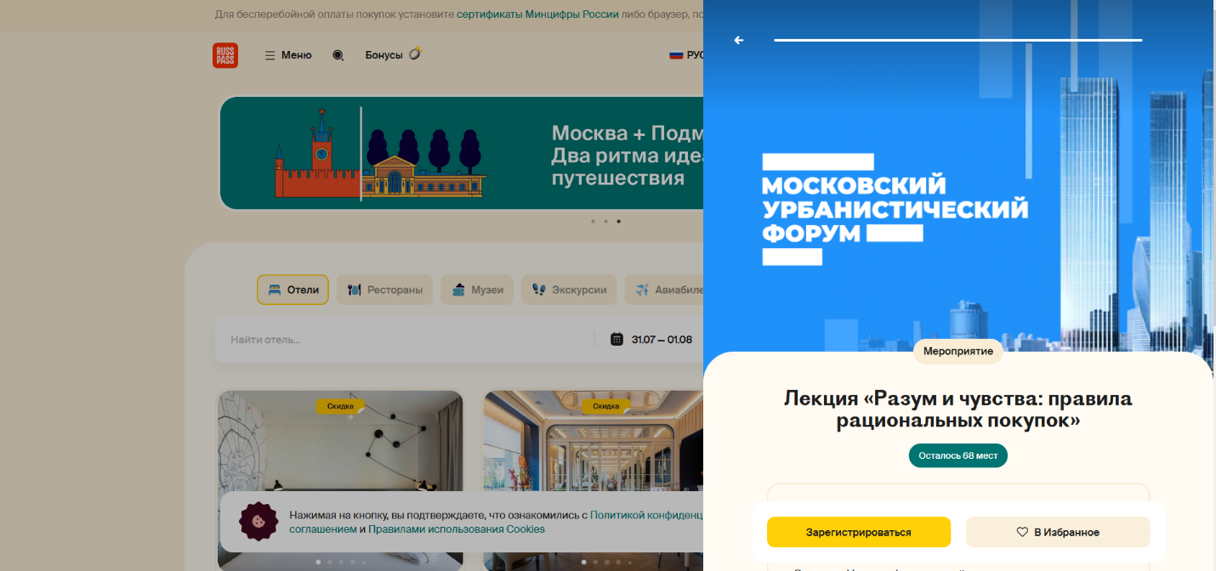
Далее вы нажимаете кнопку «Зарегистрироваться».

Шаг 5.
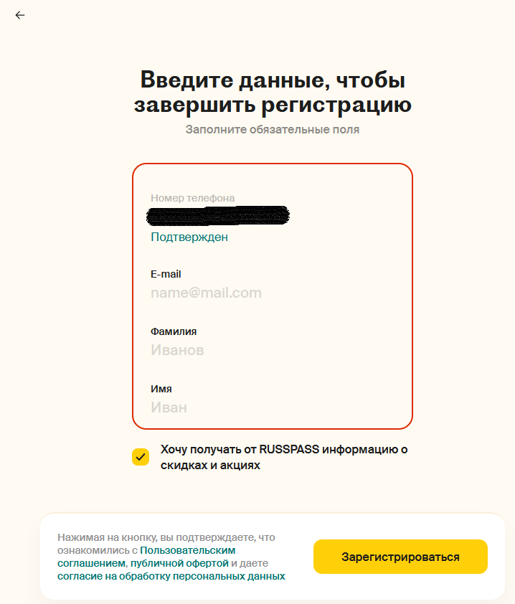
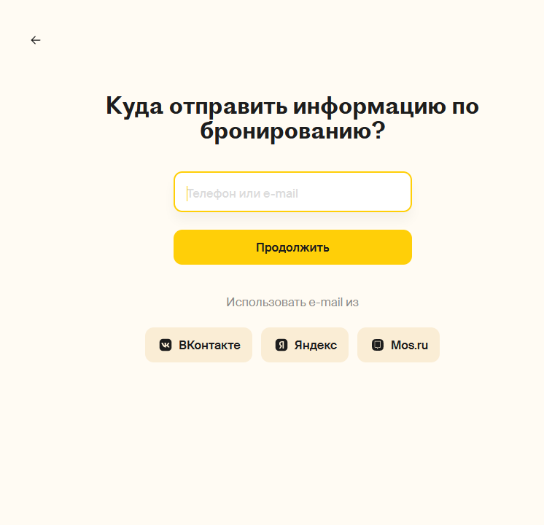
Введите телефон или адрес электронной почты, далее подтвердите код доступа в личный кабинет на RUSSPASS.RU (код доступа поступит на указанный телефон или e-mail), введите ФИО и нажмите кнопку «Зарегистрироваться».

Ждем Вас на мероприятиях Недели финансовой грамотности!

